Описание заколки.
ТЗ: Сказочно описать, т.е. по описанию должно быть очень дорогое украшение.
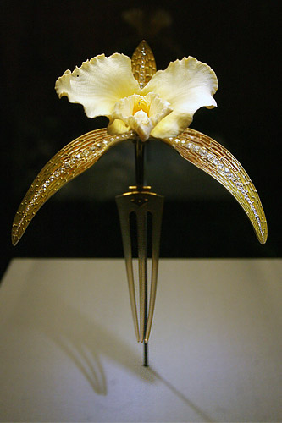
Изысканный цветок орхидеи, как будто сотканный из осколков предутреннего тумана, едва тронутый поцелуем рассвета. Его шелковые лепестки манят своей девственной чистотой, в то же время, обещая пьянящий аромат тому, кто осмелиться их коснуться. Но осторожно! Слишком жаркие пальцы могут разрушить нежный цветок, и он растает, подобно туману, оставив в воздухе едва заметное радужное облачко.… Это поистине царский цветок. Обрамленный листьями с золотыми прожилками, он подобен короне, венчающей только монаршую головку. Мелкие брызги миниатюрнейших топазов завершают образ. Здесь сплелись изысканность, избранность и совершенство самой природы.
Вы легки и грациозны. Ничего лишнего. Лишь шуршание невесомых шелков. Лишь намек на чарующий аромат. Цветок в волосах… Вы божественны.

